LOGOTIP ŠOLE | UČNA PRIPRAVA - MATEMATIKA
LOGOTIP ŠOLE | Učitelj: | Razred: | Ura: | Datum:
LOGOTIP ŠOLE | Učni sklop:  MOOC – Spletne učilnice | Učna enota:  ZAKLJUČNA NALOGA IZOBRAŽEVANJA
Učne metode: aktivno učenje, sodelovalno delo,
Učne oblike: individualno delo
Učni pripomočki: zvezek, računalnik

* V spletno učilnico niso vključeni učenci, ampak kolegici predmeta.
Globalna, interdisciplinarna in vsebinska opredelitev ciljev:
Procesni cilji  Udeleženci (strokovne kolegice):  - Širjenje in komentiranje idej v strokovni skupnosti.  - Razvijanje kompetenc za delo z digitalnimi viri (sodelovalno učenje, projektno delo, problemsko učenje, igrifikacija v spletni učilnici …).  - Samovrednotenje znanja v spletni učilnici (preizkus znanja, kviz, …). | Vsebinski cilji  Udeleženci (strokovne kolegice):  - ponovijo in uporabljajo pojme pridobljene v času izobraževanja spletnega tečaja MOOC – Spletne učilnice

Dejavnosti udeležencev:  - Prijava v spletno učilnico.  - Pregled poglavij učilnice.  - Sodelovanje v klepetu.  - Pregled virov.  - Igrifikacija: rešijo vsebine H5P  - Preverjanje znanja: rešijo kviz | Dokazilo:    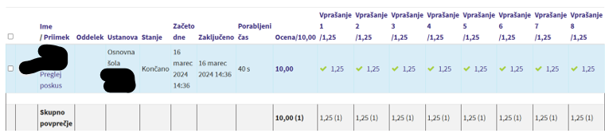  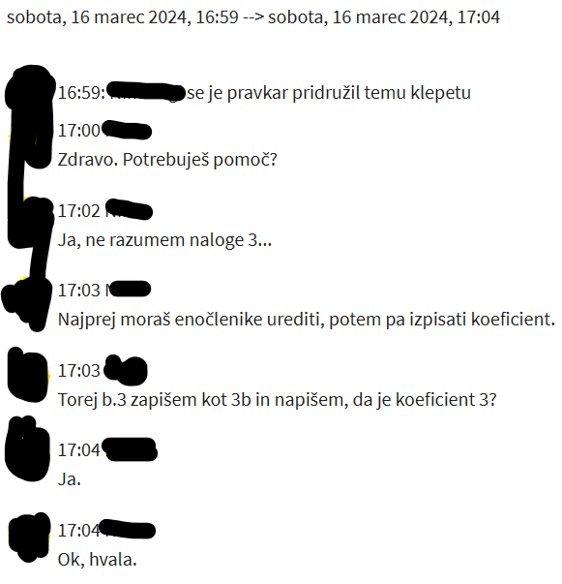
* Učilnica ni namenjena učencem, vendar le za vajo v okviru izobraževanja. Posledično je temu prilagojena tudi učna priprava.

